Alejandro Molina de Haro
22/10/2025

Configuración de un servidor DHCP en Packet Tracer
Tabla de contenido
1. Comprensión inicial: ¿Qué es DHCP? 2
2. Ventajas y desventajas de DHCP 2
3. Práctica en Packet Tracer: Configuración básica 2
4. Ciclo de mensajes DHCP 2

Comprensión inicial: ¿Qué es DHCP?
El DHCP es un protocolo de asignación de IP’s automáticas esto hace que no hay fallos humanos al asignar IP’s automáticas y que no se repitan las IP’s en los PC’s.
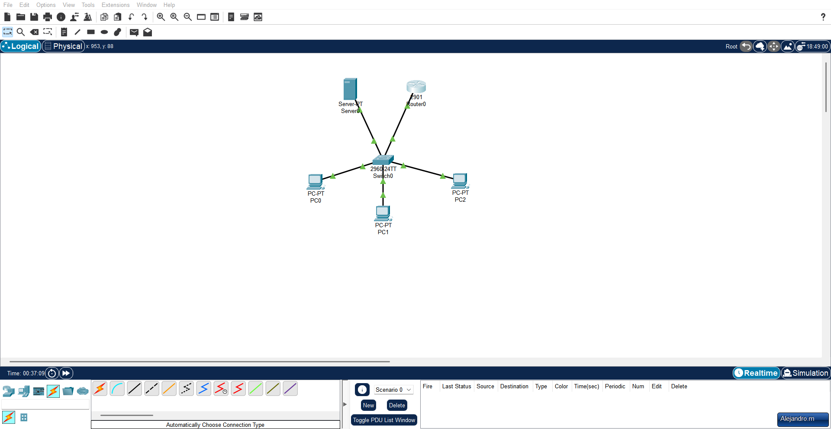

Ventajas y desventajas de DHCP

Ventajas | Desventajas
Reducir los errores humanos | Dependencia del servidor
Reutilizar direcciones dinámicamente | Agotar la lista de direcciones IP disponibles
Automatización de la configuración de la red | Que no se un control de que dispositivo obtiene que dirección IP

Práctica en Packet Tracer: Configuración básica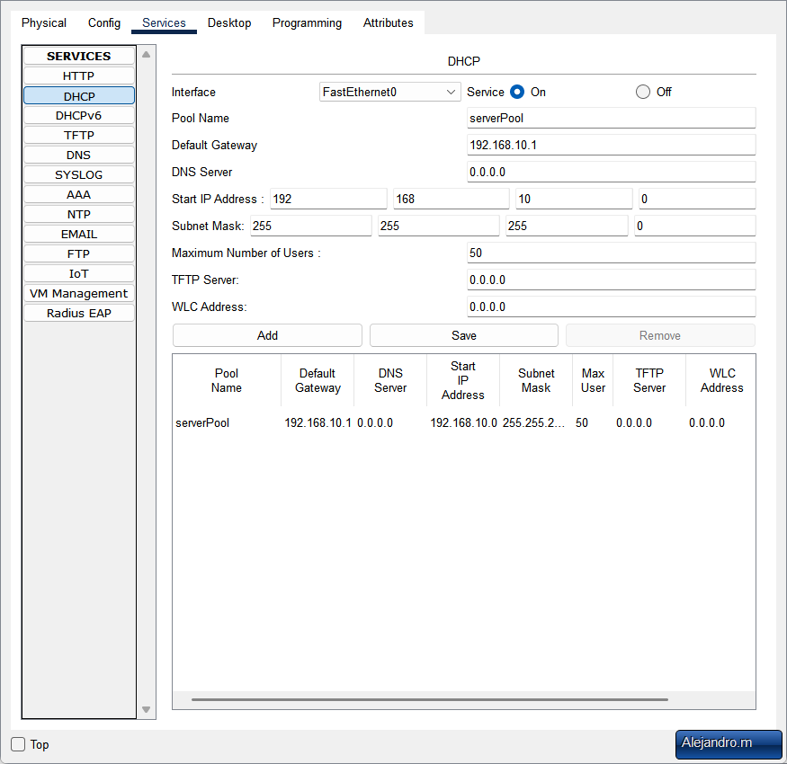 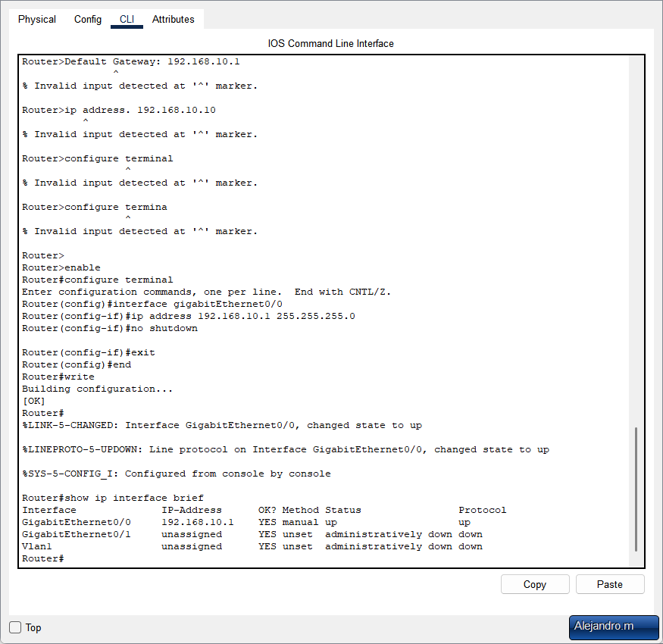
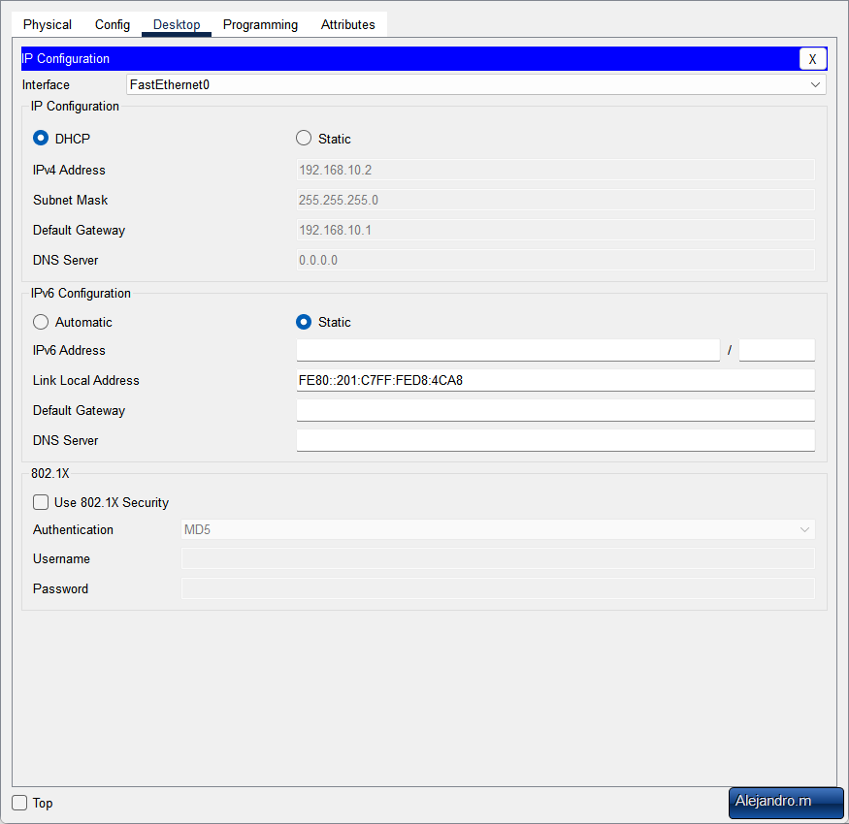

Ciclo de mensajes DHCP
DHCP Discover: Cliente
El cliente manda un mensaje para buscar un servidor DHCP que le pueda dar una IP.
DHCP Offer: Servidor
El servidor contesta ofreciendo una IP disponible y la info de red.
DHCP Request: Cliente
El cliente dice que quiere usar la IP que le ofreció ese servidor.
DHCP ACK:Servidor
El servidor confirma que la IP es suya y le da los datos de red completos.
DHCP Release: Cliente
Cuando ya no necesita la IP, el cliente la libera para que otro la pueda usar.

7. Pregunta de reflexión

¿Por qué crees que el servicio DHCP es esencial en redes con muchos dispositivos?
Para que tu no lo tengas que hacer a mano y sea todo automático

¿Cómo afectaría a la red si el servidor DHCP fallara?
No daría IP a los nuevos PC y a los que ya las tiene aguantarían asta que caducaran

